Esta Semana desde RedVital Salud queremos aprovechar para incidir en el uso correcto de las tecnologías, alimentación y seguridad.

Uso correcto de las tecnologías
#ConsejosDeTuEnfermera

En estas semanas de confinamiento debemos hacer un uso responsable de las pantallas, debido al aumento del tiempo de uso. Desde Redvital queremos compartir unos prácticos consejos para gestionar de manera adecuada la tecnología en casa.
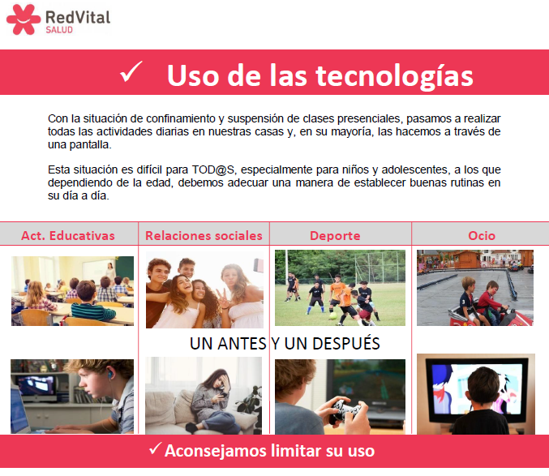

Menú semana 3
#ConsejosDeTuEnfermera
Continuamos con nuestro menú semanal saludable y variado. Una buena alimentación es importante para mantener un buen estado de ánimo.
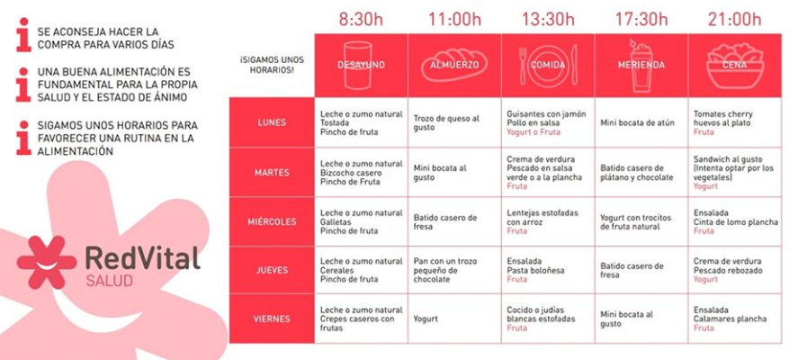

Botiquín para nuestras casas
#ConsejosDeTuEnfermera
Es importante tener en casa un botiquín básico para solucionar pequeños accidentes domésticos. Desde Redvital Salud, creemos que es un buen momento para revisarlos.
